Człowiek może być głuchoniemy nie tylko dlatego, że ma fizyczną wadę słuchu. Człowiek może być głuchoniemy, gdy nie potrafi mówić do innych tego co czuje, ponieważ jest wytłumiony emocjonalnie. Jest głuchoniemy, gdy nie potrafi mówić do swoich najbliższych, że ich kocha. Jest głuchoniemy, gdy nie potrafi budować relacji z innymi, bo one opierają się o dialog, który często przychodzi niezwykle trudno.

Czy potrafisz mówić swoim najbliższym, że ich kochasz? Czy potrafisz afirmować innych? **Pomódl się:** Jezu, uzdrów mój niedosłuch lub głuchotę związaną z wyrażaniem moich uczuć. Daj mi usłyszeć Twój głos.

**12 lutego 2022, sobota** 1Krl 12, 26-34; Ps 106,6-22; Mk 8,1-10

**CHODZIĆ W DUCHU ŚWIĘTYM,**

**TO WYJŚĆ NA ŚRODEK**

**Rdz 3, 9- 11**

"Pan Bóg zawołał na mężczyznę i zapytał go: Gdzie jesteś? On odpowiedział: Usłyszałem Twój głos w ogrodzie, przestraszyłem się, bo jestem nagi, i ukryłem się. Rzekł Bóg: Któż ci powiedział, że jesteś nagi? Czy może zjadłeś z drzewa, z którego ci zakazałem jeść?"

Człowiek lubi się ukrywać, aby stać się anonimowym. Lubi stać w tłumie, aby nie ponosić odpowiedzialności za swoje czyny. Ukrywanie się jest w jakiś sposób związane z ludzkim grzechem. Bóg żywy wyprowadza z ukrycia. Pan wyprowadza na środek, przed reflektory, aby ukazać ważność danej osoby. To wyprowadzenie na środek nie jest związane z oskarżaniem, ale afirmacją. ***To jest mój Syn umiłowany, w którym mam upodobanie.***

Czy lubisz być anonimowy? Czy lubisz być w tłumie? Czy masz odwagę wyjść na środek, przyjąć Boże synostwo i głośno się do tego przyznać? **Pomódl się:** Jezu demaskuj w moim życiu ukrywanie się. Daj mi odwagę być sobą. Daj mi odwagę przyjąć synostwo Ojca niebieskiego.

|  |  |  |
| --- | --- | --- |
| [Opis: http://ts3.mm.bing.net/th?id=H.4735971083880562&pid=1.9](http://www.bing.com/images/search?q=foska&view=detail&id=1AFDCB8C165443400EF8A0082A0C7AAFF792C142&first=61&FORM=IDFRIR) | Opracowała: Jolanta Prokopiuk, korekta: Elżbieta i Grzegorz Kowalewscy, ilustracje: Marta Stańco, skład: Mariusz Stańco. Asystent kościelny – ks. Wojciech Jaśkiewicz.  Wspólnota Domowego Kościoła Ruchu Światło – Życie „On Jest” | **Opis: C:\Users\Mariusz\Desktop\Faith\Rozwazania\QR code lectio.jpeg** |
| **Teksty do medytacji znajdują się na stronie:** [**www.onjest.pl/slowo**](http://www.onjest.pl/slowo)  **Zachęcamy do korzystania z metody czytania i rozważania Słowa Bożego Lectio Divina i rozważań dostępnych na stronie internetowej oraz w formie aplikacji na urządzenia z systemami Android, Apple (kod QR obok), jak również czytniki e-book** | |

**CHODZIĆ W DUCHU ŚWIĘTYM**

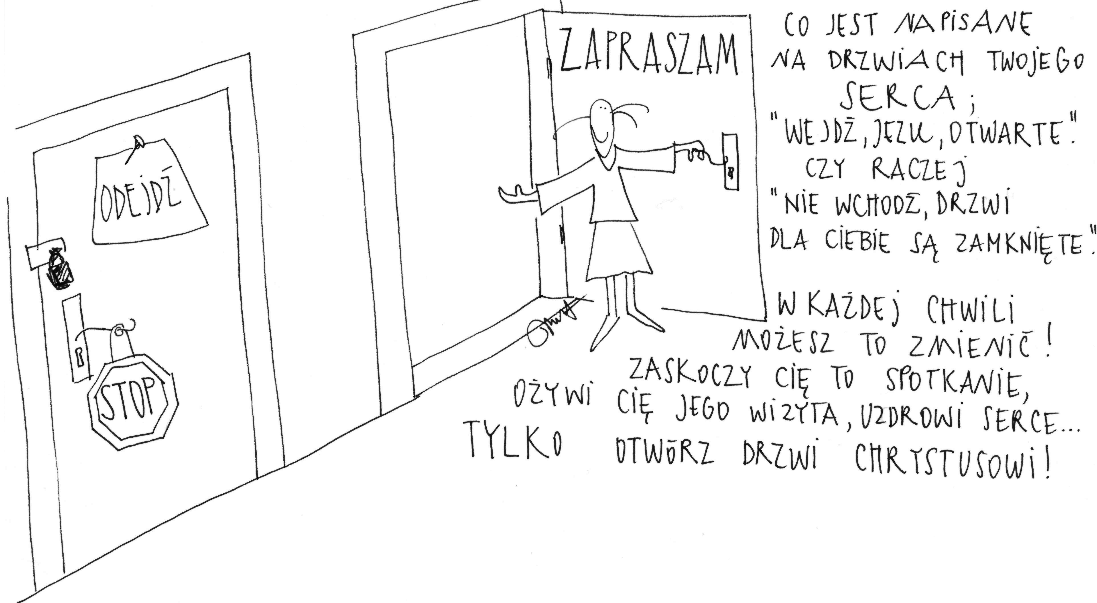

**6 lutego 2022, niedziela** Iz 6,1-8; Ps 138,1-8; 1 Kor 15,1-11; Łk 5,1-11

**CHODZIĆ W DUCHU ŚWIĘTYM,**

**TO ROZEZNAĆ WŁAŚCIWIE SWOJĄ CHOROBĘ**

**Iz 6, 5-7**

*I powiedziałem: „Biada mi! Jestem zgubiony! Wszak jestem mężem o nieczystych wargach i mieszkam pośród ludu o nieczystych wargach, a oczy moje oglądały Króla, Pana Zastępów”. Wówczas przyleciał do mnie jeden z serafinów, trzymając w ręce węgiel, który kleszczami wziął z ołtarza. Dotknął nim ust moich i rzekł: „Oto dotknęło to twoich warg: twoja wina jest zmazana, zgładzony twój grzech”.*

Izajasz wiedział kim jest stając przed Bogiem żywym. Wiedział, że jest grzesznikiem. Bóg zesłał anioła z lekarstwem na grzech Izajasza, które sprawiło, że mógł podjąć zadanie, które Bóg powierzył Izajaszowi. Bóg posiada lekarstwo na każdy nasz grzech i każdy nasz problem. Tylko od nas zależy czy będziemy chcieli przyjść do Boga żywego z tym co jest naszą chorobą i naszym problemem.

Czy wiesz na co chorujesz i co jest istotą twojej choroby? **Pomódl się**: Jezu, dziękuję Ci, że pozwalasz ujrzeć mi istotę mojej choroby i mojego problemu. Dziękuję za Twoje lekarstwo.

**7 lutego 2022, poniedziałek** 1 Krl 8,1-13; Ps 132,6-10; Mk 6,53-56

**CHODZIĆ W DUCHU ŚWIĘTYM,**

**TO ODKRYĆ BOGA ŻYWEGO W NAJŚWIĘTSZYM SAKRAMENCIE**

**1 Krl 8, 11**

*A kiedy kapłani wyszli z Miejsca Świętego, obłok wypełnił dom Pana. Kapłani nie mogli pozostać i pełnić swej służby z powodu tego obłoku, bo chwała Pana napełniła dom Pański.*

Arka Przymierza była najwyższą formą obecności Boga żywego pośród Narodu Wybranego. Dla chrześcijan tą najwyższą formą obecności Boga żywego jest Najświętszy Sakrament. To ukryty Bóg w swojej chwale. To Najpokorniejszy wśród pokornych. To Bóg, którego potrzebujemy odkryć w Jego chwale i w Jego mocy.

Jak często adorujesz Boga ukrytego w Najświętszym Sakramencie? Czy odkryłeś obecność Boga żywego w Najświętszym Sakramencie? **Pomódl się**: Jezu, dziękuję Ci za Twoją obecność w Najświętszym Sakramencie. Dziękuję, że czekasz na mnie.

**8 lutego 2022, wtorek** 1 Krl 8,22-30; Ps 84,3-11; Mk 7,1-13

**CHODZIĆ W DUCHU ŚWIĘTYM, TO PROSIĆ O DAR POKORY**

**1 Krl 8, 22-23**

*Salomon stanął przed ołtarzem Pana wobec całego zgromadzenia izraelskiego i wyciągnąwszy ręce do nieba, rzekł:* *„O Panie, Boże Izraela! Nie ma takiego Boga jak Ty ani w górze na niebie, ani w dole na ziemi, tak zachowującego przymierze i łaskę względem Twoich sług, którzy czczą Cię z całego swego serca.*

Salomon wiedział kim jest i wiedział Kim jest Bóg żywy. Jego modlitwa jest prawdziwa i szczera. Nie przypisywał sobie zasług, które do niego nie należały. A to nazywa się pokorą. Każdy z nas potrzebuje poznawać siebie samego i poznawać Kim jest Bóg żywy, aby nie przypisywać sobie zasług, które do nas nie należą. Po prostu potrzebujemy pokory.

Czy jesteś człowiekiem prawdziwym i szczerym na modlitwie? Czy prosisz Jezusa o pokorę? **Pomódl się**: Jezu, dziękuję Ci, że jesteś Pokornym wśród pokornych. Proszę pozwól mi być do Ciebie podobnym.

**9 lutego 2022, środa** 1 Krl 10,1-10; Ps 37, 5-40; Mk 7,14-23

**CHODZIĆ W DUCHU ŚWIĘTYM,**

**TO POZNAWAĆ SWOJE SERCE**

**Mk 7, 21-23**

„*Z wnętrza bowiem, z serca ludzkiego pochodzą złe myśli, nierząd, kradzieże, zabójstwa, cudzołóstwa, chciwość, przewrotność, podstęp, wyuzdanie, zazdrość, obelgi, pycha, głupota. Całe to zło z wnętrza pochodzi i czyni człowieka nieczystym.”*

O naszym działaniu decyduje tak naprawdę nasze serce. Ważne jest, abyśmy poznawali swoje własne serce, czyli nasze wnętrze, naszą sferę duchową. Ważne jest abyśmy odkrywali zło, które jest tam ukryte, ale i dobro, które także w nim, sercu, jest. Można swoje serce poznawać i poddawać je Bożemu oczyszczeniu. Można je także stłamsić, zakopać i utwardzić, ale ono jest i działa niezależnie, choć podświadomie, od tego czy tego chcemy czy nie chcemy. I pozostanie niespokojne, dopóki nie spocznie w Bogu (św. Augustyn).

Czy odkryłeś swoje serce? Czy poznałeś dobro i zło, które jest w nim ukryte? **Pomódl się:** Jezu, dziękuję Ci za moje serce. Dziękuję Ci za łaskę odkrywania mojego serca. Proszę Cię o łaskę oczyszczenia mojego serca.

**10 lutego 2022, czwartek** 1 Krl 11,4-13; Ps 106,3-40; Mk 7,24-30

**CHODZIĆ W DUCHU ŚWIĘTYM,**

**TO PROSIĆ Z DETERMINACJĄ**

**Mk 7, 25-29**

*„Wnet bowiem usłyszała o Nim kobieta, której córeczka była opętana przez ducha nieczystego. Przyszła, upadła Mu do nóg, a była to poganka, Syrofenicjanka rodem, i prosiła Go, żeby złego ducha wyrzucił z jej córki. Odrzekł jej: Pozwól wpierw nasycić się dzieciom, bo niedobrze jest zabrać chleb dzieciom, a rzucić psom. Ona mu odparła: Tak, Panie, lecz i szczenięta pod stołem jadają z okruszyn dzieci. On jej rzekł: Przez wzgląd na te słowa idź, zły duch opuścił twoją córkę.”*

Miłość i wiara Syrofenicjanki jest zdumiewająca. Tą wiarą i miłością zdumiał się sam Jezus. Potrzebujemy właśnie takiej wiary i takiej miłości, aby pokonywać problemy w naszym życiu i wszędzie tam, gdzie postawił nas Jezus. Gdy brakuje nam wiary wołajmy: Przymnóż nam wiary Jezusie, Synu Dawida. Jezu, ufam Tobie!

Czy jesteś człowiekiem wiary i miłości? Czy prosisz o przymnożenie wiary i miłości? **Pomódl się:** Jezu, obdarz mnie wiarą, miłością i determinacją Syrofenicjanki. Daj mi przejrzeć na świat ducha.

**11 lutego 2022, piątek** 1 Krl 11,29-32; 12,19; Ps 81,10-15; Mk 7,31-37

**CHODZIĆ W DUCHU ŚWIĘTYM,**

**TO ODKRYĆ SWOJĄ GŁUCHONIEMOTĘ**

**Mk 7, 32-35**

*„Przyprowadzili Mu głuchoniemego i prosili Go, żeby położył na niego rękę. Om wziął go na bok, osobno od tłumu, włożył palce w jego uszy i śliną dotknął mu języka; a spojrzawszy w niebo, westchnął i rzekł do niego: Effatha, to znaczy: Otwórz się! Zaraz otworzyły się jego uszy, więzy języka się rozwiązały i mógł prawidłowo mówić.”*